**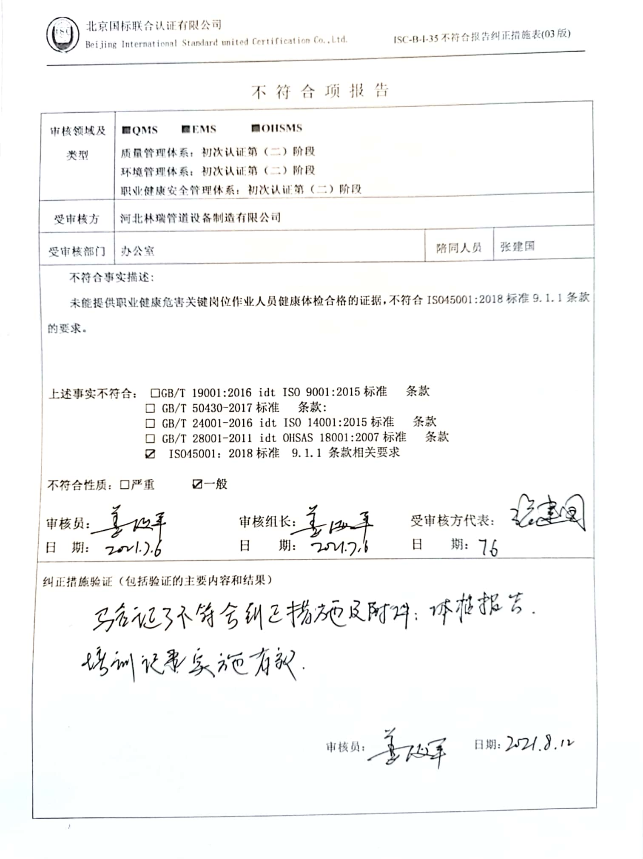**不 符 合 项 报 告

|  |  |  |  |
| --- | --- | --- | --- |
| **审核领域及类型** | **■QMS****■EMS****■OHSMS**  **质量管理体系：初次认证第（二）阶段**  **环境管理体系：初次认证第（二）阶段**  **职业健康安全管理体系：初次认证第（二）阶段** | | |
| **受审核方** | **河北林瑞管道设备制造有限公司** | | |
| **受审核部门** | **办公室** | **陪同人员** | **张建国** |
| **不符合事实描述**:  **未能提供职业健康危害关键岗位作业人员健康体检合格的证据，不符合ISO45001:2018标准9.1.1条款的要求。**  **上述事实不符合： □GB/T 19001:2016 idt ISO 9001:2015标准 条款**  **□ GB/T 50430-2017标准 条款:**  **□ GB/T 24001-2016 idt ISO 14001:2015标准 条款**  **□ GB/T 28001-2011 idt OHSAS 18001:2007标准 条款**  **☑ ISO45001：2018标准 9.1.1 条款相关要求**  **不符合性质：□严重　　　☑一般**  **审核员： 审核组长： 受审核方代表：**  **日 期： 日 期： 日 期：** | | | |
| **纠正措施验证（包括验证的主要内容和结果）**  **审核员： 日期：** | | | |

不符合项纠正措施表

|  |
| --- |
| C:\Users\DELL\AppData\Local\Microsoft\Windows\INetCache\Content.Word\扫描全能王 2021-08-12 18.51_9.jpg**不符合项事实摘要：**  **能提供职业健康危害关键岗位作业人员健康体检合格的证据。** |
| **纠正情况：**  **安排人员进行健康体检。** |
| **原因分析：**  **对标准理解不熟，不知道需要健康体检。** |
| **纠正措施：**  **对办公室管理人员进行ISO45001：2018标准9.1.1条款的培训教育。**  **预定完成日期：2021.7.20** |
| **举一反三检查情况：**  **再查其他没有发现类似情况。** |
| **受审核方纠正措施有效性的验证：**  **实施有效。**  **验证人： 日期：** |

**受审核方代表： 日期：**

**